OŠ Šenčur, 26.03.2019

OBVESTILO STARŠEM IN UČENCEM
ki bodo v šolskem letu 2019/2020 obiskovali 7. razred

Spoštovani starši, prosimo vas, da po pogovoru s svojim otrokom in po prebrani publikaciji šoli sporočite, katera dva (oziroma enega) izbirna predmeta ste izbrali za naslednje šolsko leto. Obvezni sta 2 uri na teden, izberete pa lahko tudi 3 ure (v primeru, da izberete jezik in še en predmet). Vsi predmeti potekajo eno uro, razen nemščina, francoščina in španščina, ki potekajo 2 uri tedensko. Učenec dobi oceno, katera je vpisana v spričevalo.

Svojo izbiro nam sporočite zelo preprosto. Če imate aktiviran OSNOVNI ali PLUS paket eAsistenta, boste to storili v nekaj korakih.
Od 28.3.2019 do 11.4.2019 se vam bo ob odprtju profila vašega otroka v eAsistentu prikazala slika (glejte na drugi strani). Kliknite na Izberi predmete. Tu boste našli nadaljnja navodila.
Prosimo vas, da na prvo mesto prenesete izbirni predmet, katerega si vaš otrok najbolj želi. Nato dodajte še drugi, tretji in četrti predmet. Če nek predmet zaradi premalo prijavljenih ne bo potekal, bomo upoštevali učenčevo naslednjo izbiro. Ob strani NE POZABITE označiti, ali bo vaš otrok obiskoval dva predmeta po eno uro oz. en dvourni predmet oz. bo obiskoval skupaj 3 ure. Če vaš otrok obiskuje glasbeno šolo z javnoveljavnim programom, lahko s tem nadomesti eno ali pa obe uri namenjeni izbirnim predmetom. To jasno označite.
Aplikacija za izbor obveznih izbirnih predmetov bo odprta do 11.4.2019.
Svojo prijavo lahko tudi natisnete – shranite za lastno uporabo. V šolo učenci ne prinašajo ničesar.

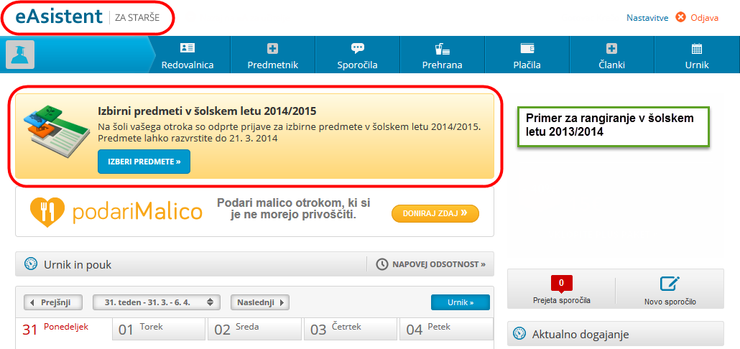
Kot bodoči sedmošolci pa lahko vaši otroci izberejo tudi enega od NEOBVEZNIH IZBIRNIH PREDMETOV. To sta: nemščina in francoščina.
Če pa učenec ŽELI izbrati tudi neobvezni izbirni predmet, naj to označi na posebni prijavnici (glej obvestilo na internetni strani šole). Odločitev za enega od jezikov je prostovoljna, a ko enkrat učenec začne poslušati ta predmet, ga mora obiskovati do konca. Tudi pri tem predmetu pridobi oceno, katera je vpisana v spričevalo. Na končni uspeh pa ne vpliva.
V kolikor za svojega otroka nimate v eAsistentu OSNOVNEGA oz. PLUS paketa, vas prosimo, da se poslužite internetne strani šole. V razdelku STARŠI boste našli Prijavo in vse potrebne informacije. TO prijavo pa učenec mora prinesti v šolo.

Lep pozdrav!

Mateja Potočnik Poljanšek, mag. Majda Vehovec
psihologinja ravnateljica
OSNOVNA ŠOLA ŠENČUR 7. razred (šol. l. 19/20)
28.03.2019

priimek in ime učenca/učenke: ____________________razred: 6. ___(2018/2019)

PRIJAVA NA IZBIRNE PREDMETE

Pred vami so ponujeni OBVEZNI in NEOBVEZNI izbirni predmeti za šolsko leto 2019/2020.
Obvezni sta 2 uri na teden, izberete pa lahko tudi 3 ure. Vsi predmeti potekajo eno uro, razen nemščina, francoščina in španščina, ki potekajo 2 uri tedensko.
Učenec, ki obiskuje glasbeno šolo z javno veljavnim programom, je lahko na predlog staršev oproščen sodelovanja pri izbirnih predmetih.
Dobro preglejte ponudbo. Levo od izbranega predmeta s številkami od 1 do 4 označite svojo izbiro. Št. 1 pomeni najbolj želeni predmet, št. 2 pomeni drugo izbiro…
Če za nek predmet ne bo dovolj prijav, bomo upoštevali vašo nadaljnjo izbiro.

IZBRAL/A BOM – OBVEZNO OBKROŽI
- dve uri (dva predmeta oz. enega, če je to tuji jezik)
- tri ure (STARŠI S TEM SOGLAŠAJO)
- obiskujem glasbeno šolo (potrdilo) in kljub temu izberem 1 uro – označena v tabeli
- obiskujem glasbeno šolo (potrdilo) in NE izberem nobene ure

Označi od 1 do 4 | PREDMET | ŠT. UR | Označi od 1 do 4 | PREDMET | ŠT. UR
 | NEMŠČINA 1 | 2 |  | ANSAMBELSKA IGRA | 1
 | FRANCOŠČINA 1 | 2 |  | RAČ. – UREJANJE BESEDIL | 1
 | ŠPANŠČINA 1 | 2 |  | RISANJE V GEOM. IN TEH. | 1
 | LIKOVNO SNOVANJE 7 | 1 |  | MATEMATIČNE DELAVNICE 7 | 1
 | ŠOLSKO NOVINARSTVO | 1 |  | SONCE, LUNA, ZEMLJA | 1
 | VERSTVA IN ETIKA | 1 |  | OBDELAVNA GRADIV – LES | 1
 | GLEDALIŠKI KLUB | 1 |  | ŠPORT ZA ZDRAVJE | 1
 | FILMSKA VZGOJA – Kaj je film | 1 |  | LOGIKA | 1
 | NIP– FRANCOŠČINA* | 2 |  | NIP – NEMŠČINA* | 2
*NIP = NEOBVEZNI IZBIRNI PREDMET

Vsi izbirni predmeti so predstavljeni v Publikaciji, katero najdete na spletni strani šole; v zavihku »Starši« in nadaljnje »Obvezni izbirni predmeti«. Ne spreglejte tudi »Dodatnih pojasnil«.

PRIPOROČAMO, DA PRED ODLOČANJEM IN IZPOLNJEVANJEM PREBERETE VSA POJASNILA IN PUBLIKACIJO.
PRIČAKUJEMO, DA BOSTE IZBIRO OZNAČILI V e-Asistentu,
do 11.04.2019.
V kolikor nimate povezave do eAsistenta, potem vprašalnik natisnite. Izpolnjenega naj učenec odda v nabiralnik pri vratih kabineta psihologinje.

Podpis učenca/učenke: ________________________________

podpis staršev oz. zakonitih zastopnikov: ______________________________
POJASNILA O IZBIRNIH PREDMETIH

Predmeti, ki so vezani na razred:
- Likovno snovanje 7 – za učence 7. razreda
- Likovno snovanje 8 – za učence 8. razreda
- Likovno snovanje 9 – za učence 9. razreda
- Šport za zdravje – za učence 7. razreda
- Izbrani šport (odbojka ali nogomet) – za učence 8. razreda
- Šport za sprostitev – za učence 9. razreda
- Matematične delavnice 7 – za učence 7. razreda
- Matematične delavnice 8 – za učence 8. razreda
- Matematične delavnice 9 – za učence 9. razreda
- Robotika v tehniki – za učence 8. razreda
- Gledališki klub – za učence 7. in 8. razreda
- Sodobna priprava hrane – obiskujejo učenci samo v 8. razredu ali samo v 9. razredu
- Poskusi v kemiji - obiskujejo učenci samo v 8. razredu ali samo v 9. razredu
- Retorika – za učence 9. razreda
- Filmska vzgoja – Kaj je film – samo za učence 7. razreda
- Filmska vzgoja – Filmski žanri – samo za učence 8. razreda
- Filmska vzgoja – Umetnost in družba – samo za učence 9. razreda

-----------------------------------------------------------------------------------------------------------------
Predmeti, ki se navezujejo:
Učenci k tem predmetom lahko pristopijo prvič, ne glede na to, v katerem razredu so. Npr. lahko si bodoči devetošolec, pa si kot izbirni predmet vzameš nemščino 1.
- NEMŠČINA 1 (izbereš v kateremkoli razredu)
- NEMŠČINA 2 (izbereš le v primeru, da letos obiskuješ NEMŠČINO 1)
- NEMŠČINA 3 (izbereš le v primeru, da letos obiskuješ NEMŠČINO 2)
- FRANCOŠČINA 1 (velja enako kot za nemščino)
- FRANCOŠČINA 2
- FRANCOŠČINA 3
- ŠPANŠČINA 1 (velja enako kot za nemščino)
- ŠPANŠČINA 2
- ŠPANŠČINA 3
- RAČUNALNIŠTVO – UREJANJE BESEDIL (začetna stopnja)
- RAČUNALNIŠTVO – MULTIMEDIJA (nadaljevalna stopnja)
- RAČUNALNIŠTVO – RAČUNALNIŠKA OMREŽJA (zaključna stopnja)
-----------------------------------------------------------------------------------------------------------------
Enoletni predmeti:
Učenci te predmete v času treh let obiskujejo samo 1x oz. eno šolsko leto.

- Šolsko novinarstvo
- Verstva in etika
- Logika
- Sonce, Luna, Zemlja
- Risanje v geometriji in tehniki
- Obdelava gradiv – les

